第1章

机械制图专业知识
机械制图是用图样确切表示机械的结构形状、尺寸大小、工作原理和技术要求的学科。图样由图形、符号、文字和数字等组成，是表达设计意图和制造要求以及交流经验的技术文件，被称为工程界的语言。机械图样主要有零件图和装配图，此外还有布置图、示意图和轴测图等。常用的表达机械结构形状的图形有视图、剖视图和剖面图等。机械制图标准对其中的螺纹、齿轮、花键和弹簧等结构或零件的画法有独立的标准。图样是依照机件的结构形状和尺寸大小按适当比例绘制的，在利用图样制造机件时，必须按照图样中标注的尺寸数字进行加工，才可以加工出符合设计要求的机件。

1.1 机械制图的基本知识
工程图样是现代工业制造过程中的重要技术文件之一，用来指导生产和进行技术交流且具有严格的规范性重要依据。掌握制图的基础知识，可为以后看图、绘图打好坚实的基础。为了正确地绘制和阅读机械图样，必须了解有关机械制图的规定。国家《技术制图》和《机械制图》是工程制图重要的技术基础标准，国家标准对有关内容做出了规定，如图纸规格，图样常用的比例，图线及其含义，图样中常用的数字、字母等。
1．图幅、图框和标题栏
为了便于图纸的技术交流以及后续工作的进行，在UG NX中绘制的图形一般都要以图纸的形式打印输出，并且在输出图形之前，都需要使用相应的线型绘制出图纸的图框以及标题栏等 内容。
- 图纸图幅
图纸的宽度（B）和长度（L）组成的图面称为图纸幅面。按国家有关规定，绘制技术图样时应优先使用国家规定的5种基本图幅，如表1-1所示。必要时也可以按规定加长幅面，但应按基本幅面的短边整数倍增加。
表1-1 图纸基本幅面及图框尺寸
幅面代号 | A0 | A1 | A2 | A3 | A4
B×L | 841×1189 | 594×841 | 420×594 | 297×420 | 210×297
e | 20 |  | 10
c | 10 |  |  | 5
a | 25

- 图框格式
在绘制图形时，必须用粗实线画出图框，细实线画出图纸界限。图框有留有装订边和不留装订边两种格式，如图1-1所示，其中具体尺寸按表1-1规定画出。需要注意的是，同一产品中所有图样均采用统一格式。
图1-1 图框的两种格式
- 标题栏
为了绘制出的图样便于管理及查阅，每张图都必须添加标题栏。通常标题栏应位于图框的右下角，并且看图方向应与标题栏的方向一致。《技术制图标题栏》规定了两种标题栏的格式，如图1-2所示。其中前一种为推荐使用的国标格式，但实际的制图作业中常采用后种格式。
2．比例
图1-2 两种常用的标题栏格式

比例是指图样中图形与其实物相应要素的线性尺寸之比。绘制图样时，应尽可能按机件实际大小采用1﹕1的比例画出。比例绘制图样时，应由表1-2规定的系列中选取适当的比例，无论缩小或放大，在图样中标注的尺寸均为机件的实际大小，而与比例无关。绘制图样时，对于选用的比例应在标题栏比例一栏中注明。
表1-2 比例系数
种类 | 比例
原值比例（比值为1） | 1﹕1
放大比例（比值大于1） | 5﹕1 2﹕1  5×10^{n}﹕1 2×10^{n}﹕1 1×10^{n}﹕1
缩小比例（比值小于1） | 1﹕2 1﹕5 1﹕10  1﹕（2×10^{n}） 1﹕（5×10^{n}） 1﹕（10×10^{n}）
特殊放大比例 | 4﹕1 2.5﹕1  4×10^{n}﹕1 2.5×10^{n}﹕1
特殊缩小比例 | 1﹕1.5 1﹕2.5 1﹕3 1﹕4 1﹕6  1﹕（11.5×10^{n}） 1﹕（2.5×10^{n}） 1﹕（3×10^{n}） 1﹕（4×10^{n}） 1﹕（6×10^{n}）
注：n为整数。
3．字体
国家标准《技术制图》字体中规定了汉字、字母和数字的结构形式。书写字体的基本要求如下。
- 图样中书写的汉字、数字、字母必须做到字体端正、笔画清楚、排列整齐、间隔 均匀。
- 字体的大小以号数表示，字体的号数就是字体的高度（单位为mm），字体高度（用h表示）的公称尺寸系列为：1.8、2.5、3.5、5、7、10、14、20。如需要书写更大的字，其字体高度应按比例递增。用作指数、分数、注脚和尺寸偏差的数值，一般采用小一号字体。
- 汉字应写成长仿宋体字，并应采用中华人民共和国国务院正式推行的《汉字简化方案》中规定的简化字。长仿宋体字的书写要领是：横平竖直、注意起落、结构均匀、填满方格。汉字的高度h不应小于3.5mm，其字宽一般为，如图1-3所示。
- 字母和数字分为A型和B型，字体的笔画宽度用d表示。A型字体的笔画宽度d=h/14，B型字体的笔画宽度d=h/10。并且字母和数字可写成斜体和直体，如图1-4所示。
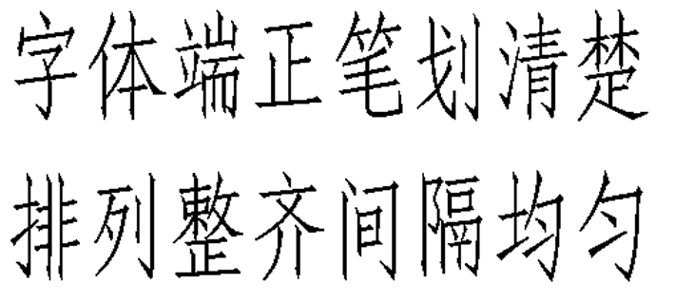
图1-3 仿宋字体
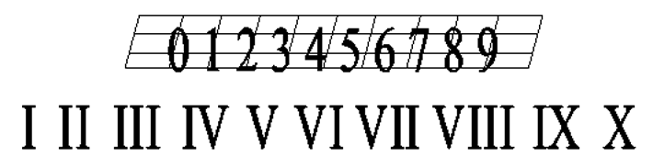
图1-4 数字书写示例
- 斜体字字头向右倾斜，与水平基准线成75°。绘图时，一般用B型斜体字。在同一图样上，只允许选用一种字体。
4．图线
绘制视图时，为了使视图尽可能真实、直观地反映物体的大小及形状，国家除了规定制图标准以外，又制定了一些图线绘制的原则，具体内容如下。
- 在同一图样中，同类图线的宽度应基本一致，虚线、点划线及双点划线的长度和间隔应大致相等。
- 两条平行线之间的最小距离不得小于0.7mm，除非另有规定。
- 绘制圆的对称中心线时，圆心应为长划的交点，细点划线和细双点划线的首末两端应是长划而不是点，细点划线应超出图形轮廓2～5mm。当图形较小难以绘制细点划线时，可用细实线代替细点划线。
- 当不同图线互相重叠时，应按粗实线、细虚线、细点划线的先后顺序只绘制前面一种图线。细点划线和虚线与粗实线、虚线、细点划线相交时，都应在线段处相交，不应在空隙处相交。
- 虚线圆弧与实线相切时，虚线圆弧应留出空隙。虚线圆弧与虚线直线相切时，虚线圆弧的线段应绘制倒切点，虚线直线留出空隙。当虚线是粗实线的延长线时，粗实线应绘制到分界点，而虚线应留有空隙。
在绘制图形时，不同部位的轮廓线应采用不同类型的图线进行表示。国家标准规定了15种基本线型的变形，绘制图样时，应采用标准中规定的图线。机械图样中常用的线型名称、形式、图线及其应用如表1-3所示。
表1-3 线型名称、形式、宽度及应用
线型名称 | 线型形式、线型宽度 | 一般应用
粗实线 | 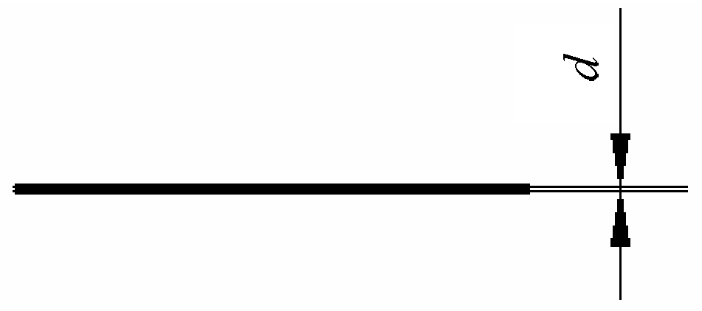  宽度：d≈0.5～2mm | 可见轮廓线、可见过渡线
细实线 |   宽度：d/4 | 尺寸线、尺寸界限、剖面线、重合断面的轮廓线、辅助线、引出线、螺纹牙底线及齿轮的齿根线
细虚线 | 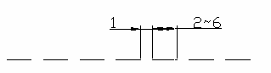  宽度：d/4 | 不可见轮廓线、不可见过渡线
细点划线 | 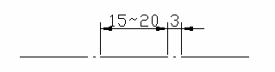  宽度：d/4 | 轴线、对称中心线、轨迹线、节圆及节线
细双点划线 | 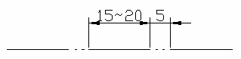  宽度：d/4 | 极限位置的轮廓线、相邻辅助零件的轮廓线、假想投影轮廓线的中断线
波浪线 | 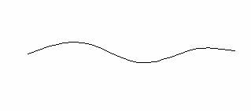  宽度：d/4 | 机件断裂处的边界线、视图与局部视图的分界线
细双折线 | 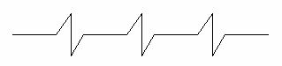  宽度：d/4 | 断裂处的分界线
粗点划线 | 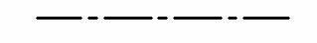  宽度：d | 有特殊要求的线或表面的表示线

绘制图样时需要注意，同一图样中同类图线的宽度应基本一致；两条平行线之间的距离不应小于粗实线宽度的2倍；绘制圆形的中心线时，圆心处应为线段的交点，而不应在短划或间断处相交；当虚线与虚线相交时，应画成短划与短划相交。
5．尺寸标注
图形只能表示机件的形状，而机件上各部分大小和相对位置则必须由图上所标注的尺寸来确定。图样中的尺寸是加工机件的依据。标注尺寸时，必须认真细致，尽量避免遗漏或错误，否则将会给加工生产带来困难和损失。
- 线条类标注
机械图中的尺寸是由尺寸界线、尺寸线、箭头和尺寸数字组成的。为了将图样中的尺寸标注得清晰、正确，需要注意：机件的真实大小应以图样所标注的尺寸数字为依据，与图形的大小及绘图的准确度无关，如图1-5所示；图样中的尺寸以mm为单位时，不需标注计量单位的代号或名称，如采用其他单位，则必须注明相应计量单位的代号或名称；图样中所标注的尺寸为该机件的最后完工尺寸，否则应另加说明；机件的每一尺寸一般只标注一次，并标注在反映该结构最清晰的图 形上。
- 表面粗糙度标注
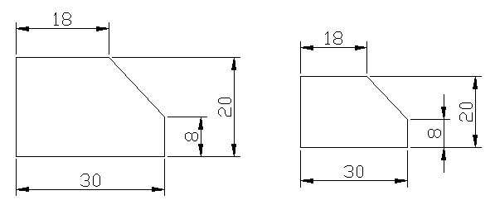
图1-5 机件的尺寸与图形大小无关
零件经过机械加工后的表面会留有许多高低不平的凸峰和凹谷。零件加工表面上具有的较小间距和峰谷所组成的这种微观几何形状特性，称为表面粗糙度。表面粗糙度在图样上的标注如图1-6所示。
- 尺寸公差和形位公差
零件图中除了视图和尺寸之外，还应具备加工和检验零件的技术要求，这就需要在设计零件时确定零件中主要位置的尺寸公差范围和形位公差范围，从而保证加工的零件这些尺寸在两公差之内，如图1-7所示。

1.2 零件的三视图
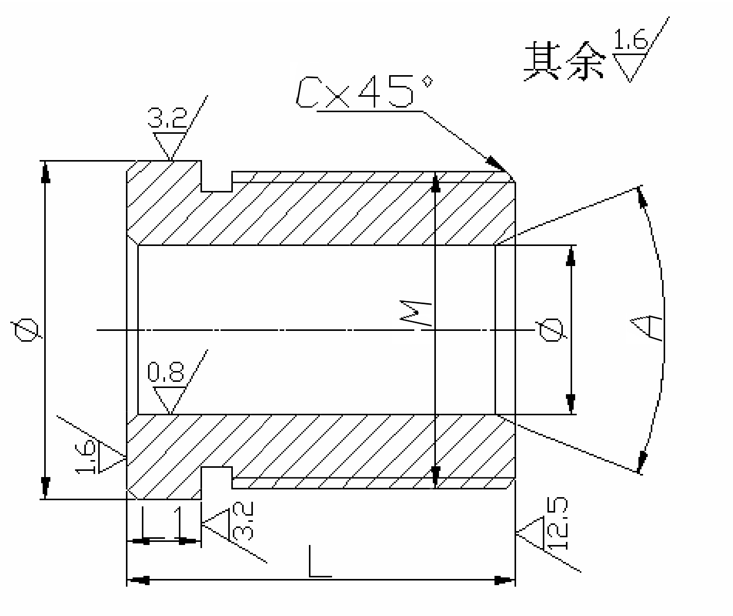
图1-6 表面粗糙度在图样上的标注
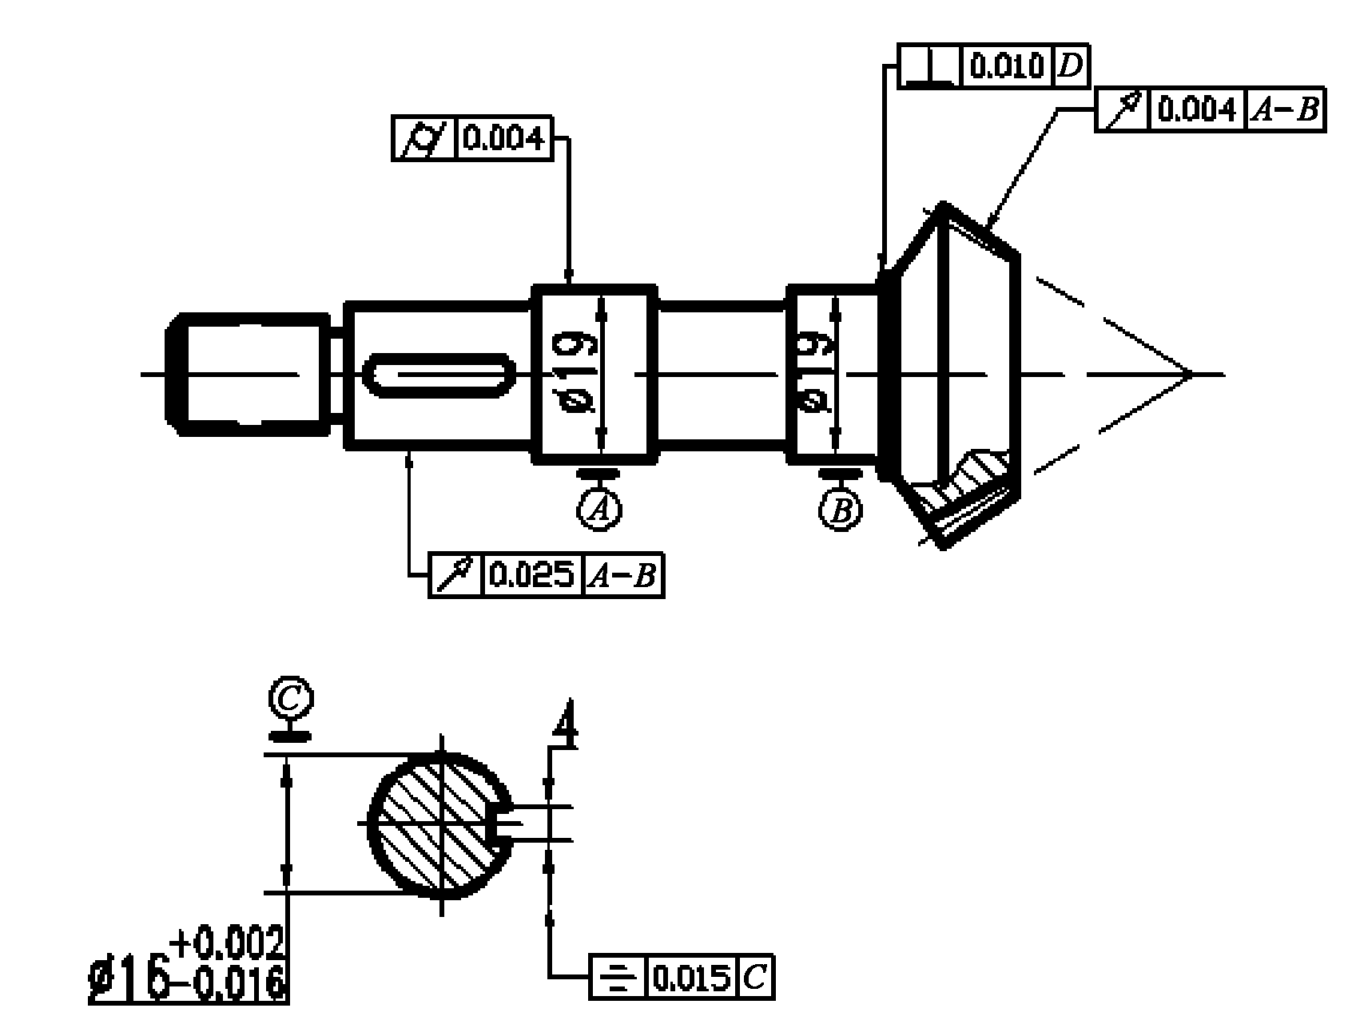
图1-7 形位公差和尺寸公差
三视图是表达形体的标准和重要的依据。它作为工程界通用的技术语言，在表达产品设计思想、编制工艺流程与技术交流等方面发挥着重要作用。工程技术人员借助零件的三视图就能很容易地读懂二维三视图所表达的空间形体信息和设计思想。因此，学好零件的三视图对于作图、看图有着至关重要的作用。

1.2.1 正投影和三视图的形成
正投影是投影线垂直于投影面时所形成的投影。它可以表达出零件的真实性，因此，在机械设计中一般情况下都采用正投影绘制图纸。利用正投影将物体放在三面投影体系中，物体的3个表面分别与3个投影面平行。然后分别向3个投影面投射，得到该物体在3个投影面上的3个投影，这样就形成了物体的三视图。
1．正投影法
假设投射中心移到无限远处时，所有投射线互相平行，且投射线与投影面垂直，这种投影法称为正投影法。根据正投影法所得到的图形，称为正投影图或正投影。
如图1-8所示，将一块三角板放在平面P上，分别通过三角板的3个顶点A、B、C向平面P作垂直线，与平面P交于点a、b、c，则三角形abc即为三角板在平面P上的投影。垂直线Aa、Bb、Cc称为投射线，平面P称为投影面。
2．三视图的形成
图1-8 正投影原理
图1-9 三视图的形成

如图1-9所示，把物体放在由3个互相垂直的平面所组成的三投影面体系中，这样可得到物体的3个投影，分别是正面投影、水平投影和侧面投影，称为三视图。在工程图样中，零件的多面投影图也可以称为视图。在投影面体系中，零件的三视图是国家标准中的3个基本视图。

1.2.2 三视图之间的关系
三视图是学好机械制图的基础。通过本节的学习，读者可以初步认识到物体的投影规律，从而为以后画图、看图打下良好的基础。在三面视图形成的过程中，可以归纳出三面视图的位置关系、投影关系和方位关系。
1．位置关系
物体的3个视图展开放在同一平面上以后，具有明确的位置关系，即主视图在上方，俯视图在主视图的正下方，左视图在主视图的正右方，如图1-10所示。
2．投影关系
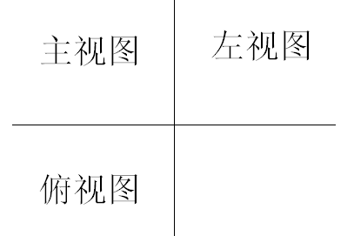
图1-10 三视图的位置关系

任何一个物体都有长、宽、高3个方向的尺寸。在物体的三视图中，主视图反映物体的长度和高度；俯视图反映物体的长度和宽度；左视图反映物体的高度和宽度。
3个视图反映的是同一个物体，其长、宽、高是一致的，所以每两个视图之间必有一个相同的尺寸。主、俯视图反映了物体的同样长度（等长）；主、左视图反映了物体的同样高度（等高）；俯、左视图反映了物体的同样宽度（等宽），如图1-11所示。3等关系反映了3个视图之间的投影规律，是查看视图、绘制图形和检查图形的依据。
3．方位关系
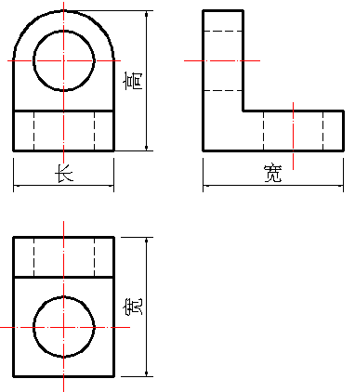
图1-11 三视图长、宽、高尺寸关系
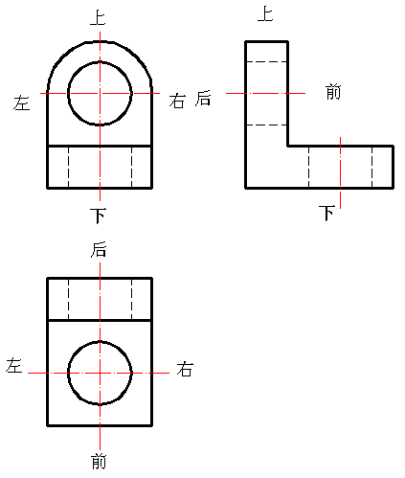
图1-12 三视图的位置关系
三面视图中不仅反映了物体的长、宽、高，同时 也反映了物体的上、下、左、右、前、后6个方位的 位置关系，如图1-12所示。可以看出：主视图反映了 物体的上、下、左、右方位；俯视图反映了物体的 前、后、左、右方位；左视图反映了物体的上、下、前、后方位。

1.3 剖视图
剖视图主要用于表达机件内部的结构形状。当机件的内部结构比较复杂时，视图上会出现较多虚线而致使图形不够清晰，给看图、作图以及标注尺寸带来很大的困难。为了清晰地表达机件的内部结构特征，国家标准中规定可用剖视图来表达机件的内部形状。
1．全剖视图
全剖视图是以一个假想平面为剖切面，对视图进行整体的剖切操作。当零件的内形比较复杂、外形比较简单或外形已在其他视图上表达清楚时，可以利用全剖视图工具对零件进行剖切，图1-13所示就是利用全剖视图创建的图形。
2．半剖视图
半剖视图是剖视图的一种。当零件的内部结构具有对称特征时，向垂直于对称平面的投影面上投影所得的视图就是半剖视图。以视图的中心线为界线，将其一半创建出的视图就是半剖视图，图1-14所示就是利用半剖视图创建的图形。
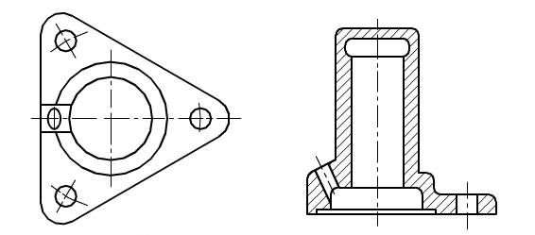
图1-13 全剖视图
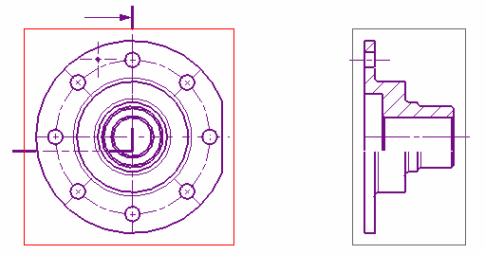
图1-14 半剖视图

3．局部剖视图
局部剖视图是用剖切平面局部地剖开机件所得的视图。局部剖视图是一种灵活的表达方法，用剖视的部分表达机件的内部结构，不剖的部分表达机件的外部形状。对一个视图采用局部剖视图表达时，剖切的次数不宜过多，否则会使图形过于破碎，影响图形的整体性和清晰性。局部视图常用于轴、连杆、手柄等实心零件上有小孔、槽、凹坑等局部结构需要表达其内形的零件，图1-15所示就是利用局部剖视图创建的 图形。
4．旋转剖视图
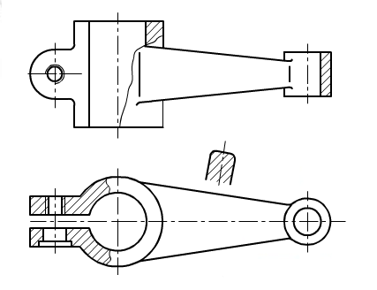
图1-15 局部剖视图

用两个成一定角度的剖切面（两平面的交线垂直于某一基本投影面）剖开机件，以表达具有回转特征机件的内部形状的视图，称为旋转剖视图。旋转剖视图可以包含1～2个支架，每个支架可由若干个剖切段、弯着段等组成。它们相交于一个旋转中心点，剖切线都围绕同一个旋转中心旋转，而且所有的剖切面将展开在一个公共平面上，图1-16所示就是利用旋转剖视图创建的图形。

1.4 装配图
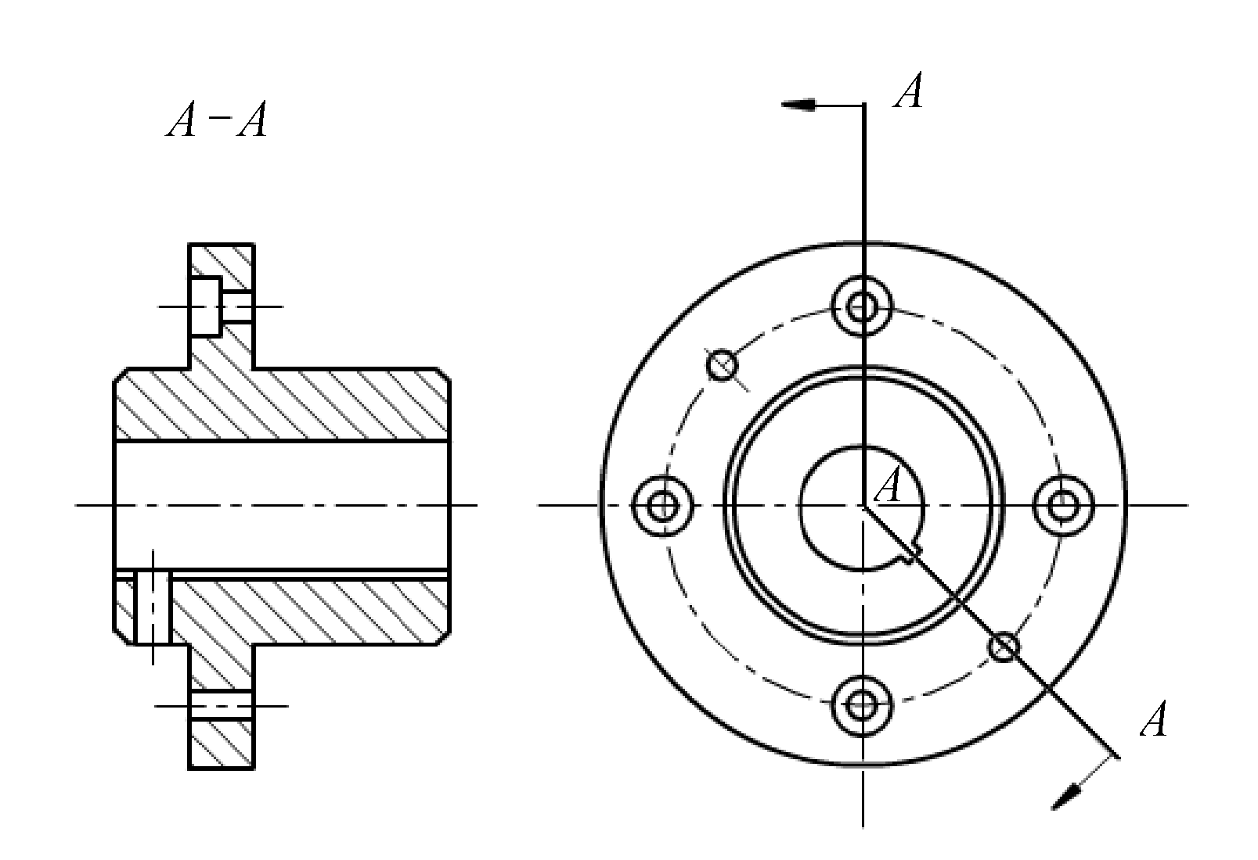
图1-16 旋转剖视图
装配图是生产过程中重要的技术文件，它最能反映出设计工程师的意图，且可表达出机械或部件的工作原理、性能要求、零件之间的装配关系、零件的主要结构形状，以及在装配、检验时所需要的尺寸数据和技术要求。设计工程师在设计机器时，首先要绘制整个机器的装配图，然后再拆画零件图。此外，在设计、装配、调整、检验和维修时都需要用到装配图。

1.4.1 装配图基本知识
装配图是表达机器或部件的图样，主要表达其工作原理和装配关系。在机器设计过程中，装配图的绘制位于零件图之前，并且装配图与零件图的表达内容不同，它主要用于机器或部件的装配、调试、安装、维修等场合，也是生产中的一种重要的技术文件。
1．装配图的作用
在产品设计过程中，一般要根据设计的要求绘制装配图，用以表达机器或部件的主要结构和工作原理，然后再根据装配图设计零件绘制各个零件图；在产品制造中，装配图是制定装配工艺规程、进行装配和检验的技术依据，即根据装配图把制成的零件装配成合格的部件或机器。
在使用或维修机械设备时，也需要通过装配图来了解机器的性能、结构、传动路线、工作原理、维护和使用方法。装配图直接反映设计者的技术思想，因此，装配图也是进行技术交流的重要技术文件。
2．装配图的内容
装配图主要表达机器或零件各部分之间的相对位置、装备关系、连接方式和主要零件的结构形状等内容，图1-17所示是球阀的装配图。
- 一组图形 用一组图形（包括剖视图、断面图等）表达机器或部件的传动路线、工作原理、机构特点、零件之间的相对位置、装配关系、连接方式和主要零件的结构形状等。
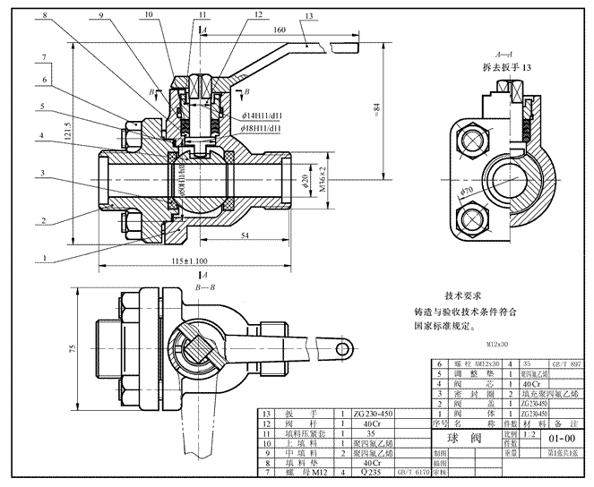
图1-17 球阀装配图

- 几类尺寸 标注出表示机器或部件的性能、规格、外形以及装配、检验、安装时必需的几类尺寸。图1-17标注了部件的总体尺寸和重要装配尺寸。
- 技术要求 用文字或符号说明机器或部件的性能、装配、检验、运输、安装、验收及使用等方面的技术要求，是装配图的重要组成部分。
- 零件编号、明细栏和标题栏 在装配图上应对各种不同的零件编写序号，并在明细栏中依次填写零件的序号、名称、数量、材料以及零件的国标代号等内容。标题栏内填写机器或部件的名称、比例、图号以及设计、制图、校核人员名称等内容。
3．绘制装配图的步骤
在绘制部件装配图之前，首先要了解部件或机器的工作原理和基本结构特征等资料，然后经过拟定方案、绘制装配图和整体校核等一系列的工序，具体步骤如下。
- 了解部件 弄清用途、工作原理、装配关系、传动路线及主要零件的基本结构。
- 确定方案 选择主视图方向，确定图幅及绘图比例，合理运用各种表达方法。
- 画出底稿 先画图框、标题栏及明细栏外框，再布置视图，画出基准线，然后画主要零件，最后根据装配关系依次画出其余零件。
- 完成全图 绘制剖面线、标注尺寸、编排序号，并填写标题栏、明细栏、号签及技术要求，然后按标准加深图线。
- 全面校核 对图中的所有内容进行仔细全面的校核，将错、漏处改正后，在标题栏内签名。

1.4.2 装配图中尺寸标注、零件编号和明细栏
装配图不是制造零件的直接依据，因此，装配图中不需标注出零件的全部尺寸，而只需标注出用于表达机器的整体尺寸等其他重要尺寸。此外，针对装配图上的每个零件都必须标注序号和代号，并填写明细栏，以便统计零件的数量，进行生产的准备工作。
1．装配图中的尺寸标注
在装配图中，按尺寸作用的不同可以将其分为性能（规格）尺寸、装配尺寸、安装尺寸、外形尺寸以及其他重要尺寸，具体标注效果如图1-18所示。这5类尺寸并不是完全孤立无关的，实际上有的尺寸往往同时具有多种作用。此外，一张装配图中有时也并不全部具备上述5类尺寸。因此，对装配图中的尺寸需要具体分析，然后进行标注。
- 性能或规格尺寸
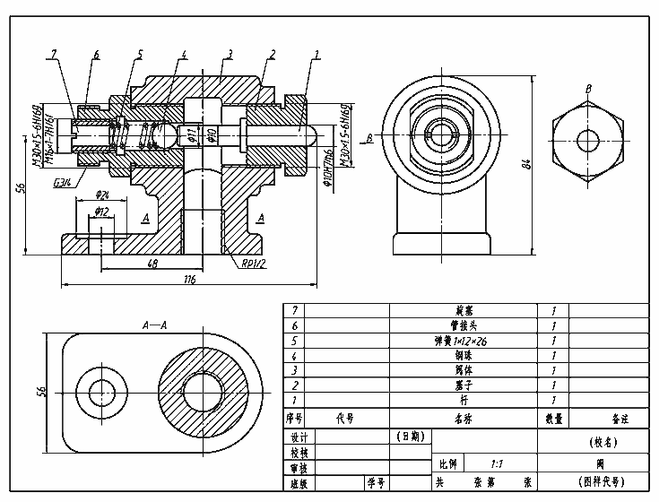
图1-18 准直器装配图

表示机器或部件性能（规格）的尺寸，这些尺寸也是设计时就已经确定的，可作为设计机器、了解和选用机器的依据。例如图1-18中阀体管口直径为G3/4。
- 装配尺寸
表示零件间的相对位置和配合关系的尺寸。其中，相对位置尺寸表示装配机器和拆画零件图时需要保证相对位置的尺寸；而配合尺寸是指两个零件之间配合性质的尺寸。例如，零件1和2配合尺寸为Φ10 H7/h6，零件1和3相对位置距离为116。
- 安装尺寸
安装尺寸是指机器或部件在地基上或其他机器或部件相连接时所需要的尺寸，例如图1-18中与安装有关的尺寸48、56等。
- 外形尺寸
表示机器或部件的总长、总宽和总高的尺寸。单机器或部件包装、运输时，以及厂房设计或安装机器时需要考虑装配体的外形尺寸。例如图1-18中准直器的总宽和总高尺寸为 56、84。
- 其他尺寸
除上述4种尺寸外，在设计或装配时需要保证的其他重要尺寸，这些尺寸在拆分绘制零件图时不能改变。例如运动零件的极限尺寸、主要零件的重要尺寸等。
2．零（部）件编号
为了便于读懂装配图和进行图样管理，在装配图中对所有零件（或部件）都必须编写序号，并在标题栏上方编制相应的明细栏。
- 序号的一般规定
装配图中每种零、部件都必须编注序号。同一装配图中相同的零、部件只编注一个序号，且一般只标注一次。零、部件的序号应与明细栏中的序号一致，同一装配图中编注序号的形式一致。
- 序号的编排方式
序号注写在指引线（细实线）对应的水平线上或圆内，字高比图中的尺寸数字大一号或两号，同一个装配图中，编注序号的形式应一致，如图1-19所示。指引线从零件的可见轮廓内引出，并在末端绘制一个小圆点。若所指部分很薄或为涂黑的断面而不便于绘制圆点时，可在指引线的末端绘制箭头指向该部分的轮廓。
指引线不能相互交叉，当通过剖面区域时，也不应与剖面平行，必要时指引线可绘制为折线，但只能曲折一次。此外，对于一组紧固及装配关系清楚的零件组，可采用公共指引线，如图1-20所示。
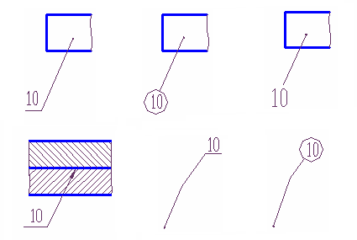
图1-19 编写序号的形式
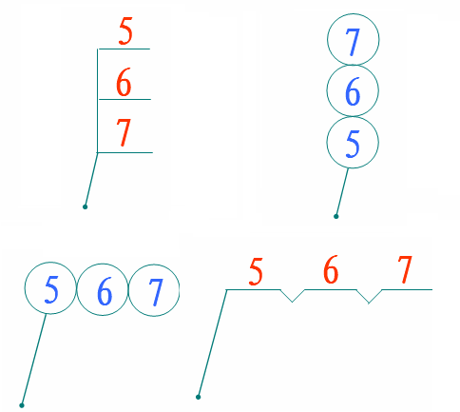
图1-20 公共指引线
3．明细栏
装配图的明细栏是机器或部件中全部零件的详细目录，它画在标题栏上方，当标题栏上方位置不够用时，可续接在标题栏的左方。明细栏外框竖线为粗实线，其余各线为细实线，其下边线与标题栏上边线或图框下边线重合，长度相同。
明细栏中，零部件序号应按自底向上的顺序填写，以便在增加零件时可继续向上画格，如图1-21所示。在实际生产中，对于较复杂的机器或部件，为便于工作，也可用单独的明细栏，装订成册，作为装配图的附件，按零件份数和一定格式填写。

1.4.3 装配图中零部件的表达方法
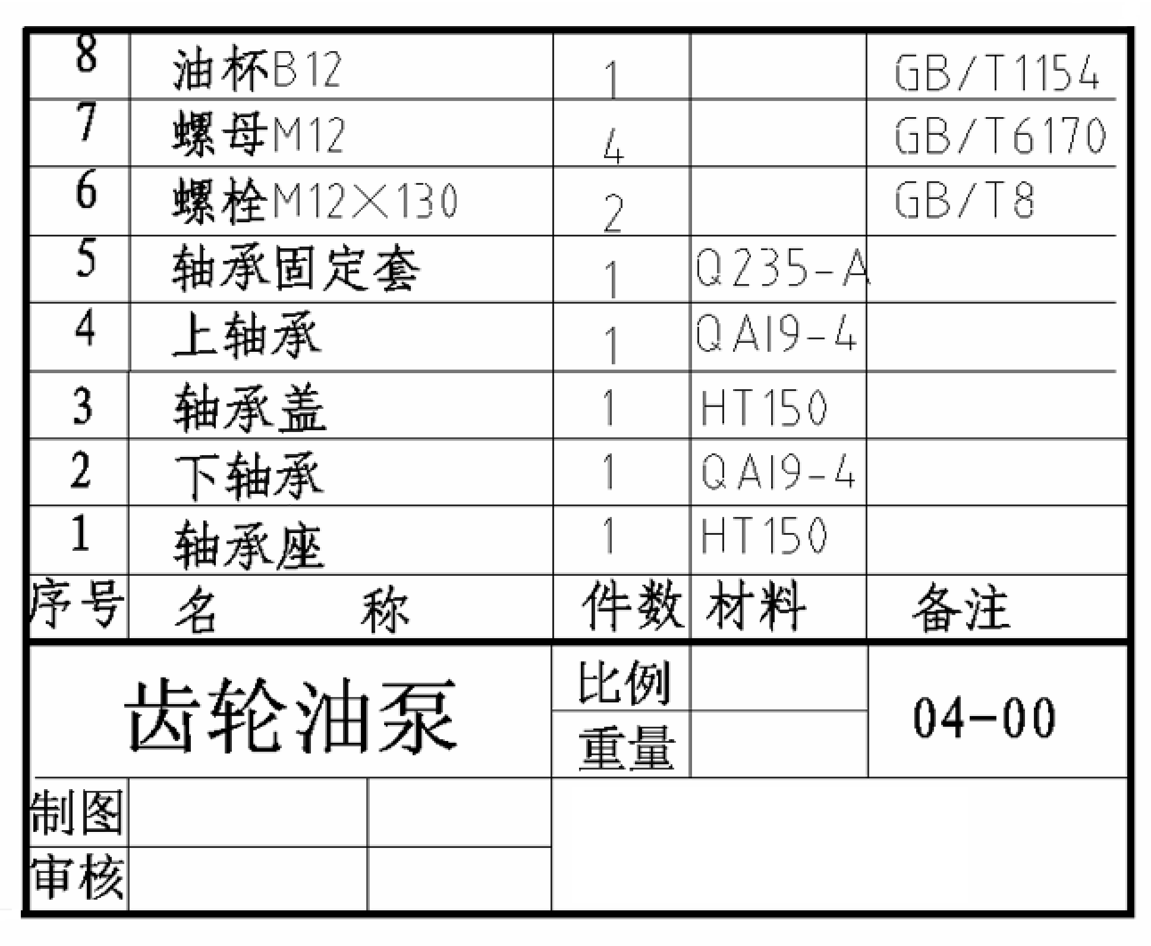
图1-21 明细栏和标题栏
装配图是以表达机器或部件的工作原理和装配关系为中心的，它采用适当的表达方法把机器或部件的内部和外部的结构形状和零件的主要结构表示清楚，并不需要将每个零件的形状、大小都表达清楚。因此，除了前面所讨论的各种视图表达方法之外，还有一些表达机器或部件的特殊表达方法，以及装配图的规定画法。
1．规定画法
在装配图中为了区分不同的零件，正确理解零件间的装配关系，对常规零件绘制方法有以下几项规定。
- 接触面和配合面的画法
两个零件的接触表面或有配合关系的工作表面，分界线规定只绘制一条线。不接触或没有配合关系时，即使间隙很小，也必须绘制出两条线。
- 零件剖面符号的画法
在剖视图中，相邻两零件的剖面线方向相反，或方向一致但间隔不同，如图1-18中实例绘制上轴承、下轴承、上轴瓦、下轴瓦、油杯的剖面线。但是，同一个零件在不同视图中的剖面线应当保证方向相同并且间隙要一致，当断面的宽度小于2mm时，允许以涂黑来代替剖面线，如图1-22所示。
- 实心件绘制方法
图1-22 装配图的规定画法

对于紧固件（如螺钉、螺栓、螺母、垫片、键、销等）、轴、连杆、手柄、球等实心件，如果剖切平面通过其轴线或对称面时，则该零件按照不剖绘制，例如以上章节介绍的标准件是按照不剖绘制的。
但必须注意，当剖切平面垂直于这些零件的轴线进行剖切时，则这些零件的剖面线上应当绘制出剖面线，例如俯视图中螺栓截面则按照剖切方式绘制。
- 相同零件剖切线画法
同一零件在各个视图中的剖面线方向、间隔必须一致，以便于看图。
2．特殊表达方法
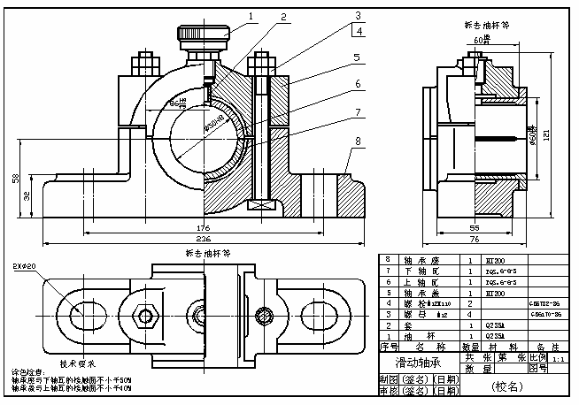
图1-23 拆卸画法

为了能够简单而清楚地表达一些部件的结构特点，在装配图的画法上规定了一些特殊的画法，如下所示。
- 拆卸画法
为了表示部件的内部结构，可以假想将某些零件拆去，然后进行投影，其他视图按不拆画出。采用拆卸画法时，应在对应的视图上标明拆卸零件的编号或名称，如图1-23所示。
为使图形清晰，指引线不宜穿过太多的图形。指引线通过剖面线区域时，不应和剖面线平行。指引线也不要相交，必要时指引线可画成折线，但只能折一次。序号在图上应按水平或垂直方向均匀排列整齐，并按照顺时针或逆时针方向顺序排列。
- 沿结合面剖切画法
为了表示部件内部的装配和工作情况，在装配图中可以假想沿零件的结合面切开部件，然后画出图形，结合面上不画剖面符号（剖面线）。但对轴和连接件，如果垂直于轴线剖切，则应当画出剖面线。图1-24的右视图所示为两个转子的位置、结构与运动情况以及进油孔、定位销的位置。
- 单独表达画法
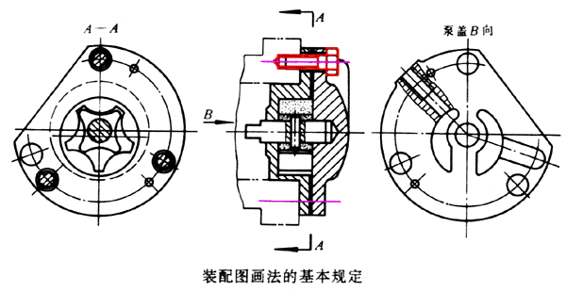
图1-24 沿结合面剖切画法
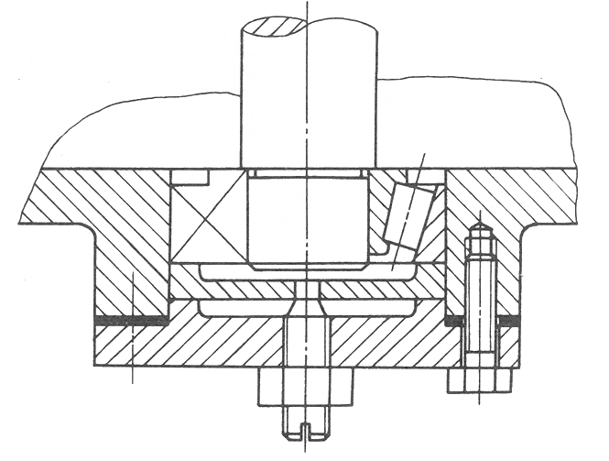
图1-25 垫片夸大画法
在装配图中可以单独对某一个零件的特殊结构进行表达，但必须在所画视图的上方注出该零件的视图名称，在相应视图的附近用箭头指明投影方向，并注上同样的字母。
- 夸大画法
在画装配图时，当遇到薄片零件、细丝弹簧、微小间隙等，无法按全图绘图比例画出，可采用夸大画法，图1-25中主视图中的垫片（涂黑部分）就是用夸大画法画出的。
- 假想画法
与本部件有装配关系但又不属于本部件的其他相邻零部件、运动零件的极限位置，可用双点划线画出其轮廓。例如图1-26中主视图中用双点划线画出假想的铣刀盘，以表示铣刀盘与主轴的装配关系。为了表示某个零件的运动极限位置，或部件与相邻部件的装配关系，可用双点划线画出其轮廓，例如图1-26用双点划线表示手柄的另一个极限位置。
- 简化画法
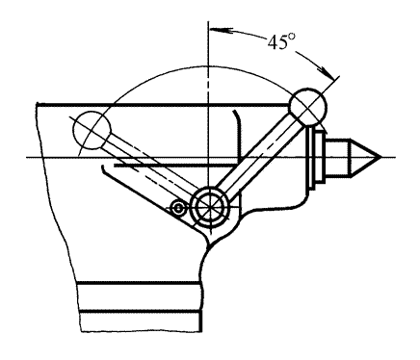
图1-26 用双点划线表示手柄的
另一个极限位置

装配图主要表达的是部件的装配关系、工作原理，主要零部件的结构等，因此，在表达装配图的工程图样中，应当尽量采用简化画法。其主要表现在以下几个方面，如图1-27所示。
- 零件上的工艺结构，如小圆角、退刀槽、螺纹连接件、轴上的倒角、倒圆等常常省略不画。
- 对均匀分布的螺 纹连接件，允许只画一个或一组，其余的用中心线表明安装位置。
- 对于滚动轴承和密封圈，一般采用特征画法（也可一半采用比例画法、一半采用特征画法），也可以采用通用画法。
- 在装配图中，皮带可用粗实线表示，传动链可用细点划线表示，如图1-28所示。
图1-27 简化画法
- 在能表达清楚部件特征（如电机等）的情况下，装配图可以仅画简化后轮廓的 投影。
- 与零件图一样，对称的零部件可以只画一半或者四分之一，如图1-29所示。
- 在化工、锅炉设备的装配图中，可以用细点划线表示密集的管子。
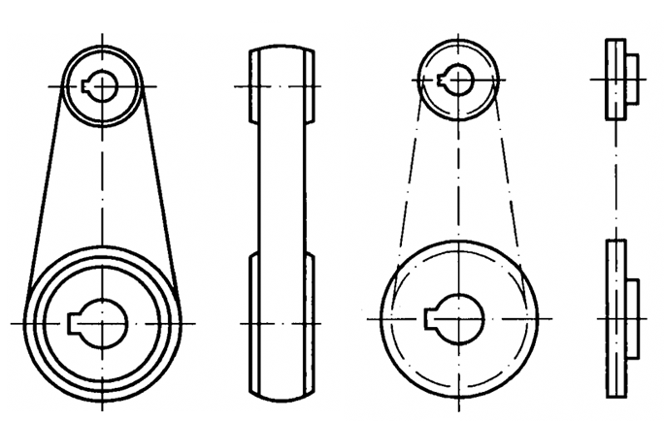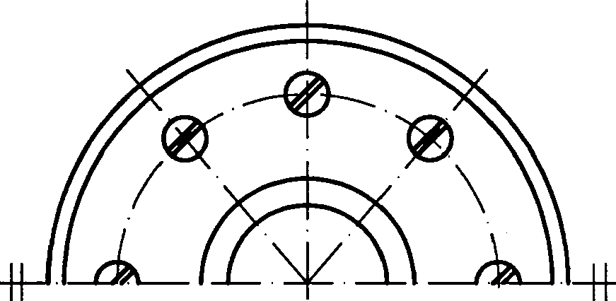
图1-28 皮带和链条的简化画法 图1-29 对称零部件的表达方法
- 展开画法
为表达不在同一平面内而又相互平行轴上的零件，以及轴与轴之间的传动关系，可假想将各轴按传动顺序，沿它们的轴线剖开，并展开在同一平面上。这种展开画法在表达机床的主轴箱、进给箱、汽车的变速箱等装置时经常运用，展开图必须进行标注。
可以按照传动顺序沿轴线切开，然后依次将轴线展开在同一平面画出，并标注X-X展开，如图1-30所示。
图1-30 三星齿轮机构装配图

